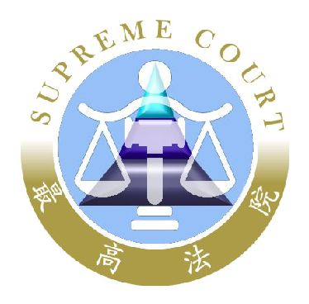 | 最高法院新聞稿  發稿日期：108年11月28日  發稿單位：書記廳  連 絡 人：法官兼書記官長 李錦樑  連絡電話：02-23141160#6711 編號：108-刑72  0910-027-699

最高法院審理108年度台上字第2395號
陳樹吉違反貪污治罪條例案件新聞稿
- 本院判決摘要：
一、陳樹吉因違反貪污治罪條例案件，經臺灣高等法院臺南分院106 年度重上更（二）字第15號判決。陳樹吉提起第三審上訴。
二、本院於民國108 年11月28日以108 年度台上字第2395號判決駁回上訴。全案確定。
- 第二審判決情形：
撤銷第一審關於陳樹吉部分判決，改判：
陳樹吉共同依據法令從事公務之人員，對於主管之事務，明知違背法律、法律授權之法規命令，間接圖其他私人不法利益，因而獲得利益，處有期徒刑4年，褫奪公權2 年。
參、 第二審認定事實（案情）摘要：
陳樹吉係前雲林縣大埤鄉鄉長，於辦理該鄉92年度休閒農漁園區工程招標作業改採統包方式之前，因吳金聰、邱于庭與林素慧或林六合於3 日內前來拜訪商談該工程2 次，而知悉吳金聰、邱于庭有意以統包方式承作該工程，遂使該原無統包計畫且完工有時間壓力之該工程，經由陳樹吉臨時提議並召開鄉公所內部會議討論，因無反對意見，而決定改採統包且最有利標評選之方式辦理招標，並經鄉公所技士張文東簽呈更改招標方式、承辦發包之李俊儀上網取消原規畫設計監造標之公告，另由張文東以公文報請上級機關於核准後上網公告該統包工程之招標。陳樹吉為使吳金聰、邱于庭得順利以統包方式得標承作該工程，竟基於圖利他人之犯意，違反採購評選委員會組織準則第4條之 1 第 3 款規定，遴聘曾與吳金聰、邱于庭一同前來拜訪向其表示吳金聰、邱于庭有意以統包方式承作該工程之有利於吳金聰、邱于庭獲得決標之林六合（通緝中），擔任該工程之評選委員之一，欲藉其與林六合影響內、外部評選委員之評選結果，嗣於評選審查會議，進而與林六合於明知吳金聰、邱于庭有借用或冒用他人名義或證件參與投標之情形下，猶與林六合基於共同圖利之犯意，違反政府採購法第50條第 1 項第 3 款之規定，決標予佐源營造公司並簽約，更於該工程預算書審查會議時，違反政府採購法第50 條第 2 項規定，任由邱于庭代理佐源營造公司出席會議，使吳金聰夫妻藉由違法之借牌手段取得該工程之施作。嗣該工程由吳金聰、邱于庭轉包予呂振中、周福慶接手承攬施作完工，因而間接圖利呂振中、周福慶獲得不法利益。
肆、本院判決理由要旨：
原判決就陳樹吉共同圖利犯行，已詳敘認定事實所憑之證據及認定之理由，並無違背法令之處。陳樹吉上訴，係對原審採證認事、其他得為裁量之職權行使、原判決已說明及於判決無影響之事項，任意指摘，違背法律上之程式，應予駁回。
最高法院刑事第六庭
審判長法官 徐昌錦
法官 蔡國在
法官 林海祥
法官 江翠萍
法官 林恆吉

